# Problema:

Un’agenzia turistica vuole potenziare la propria attività per offrire in varie città d'Italia appartamenti da affittare per brevi periodi di tempo selezionati dal proprietario.

l'agenzia richiede un app mobile che permetta agli utenti interessati all'acquisto di un appartamento di poterlo fare semplicemente con pochi click selezionando la data disponibile per l'appartamento interessato, gli appartamenti insieme alle attrazioni turistiche dovranno essere visibili su una mappa interattiva che permetta agli utenti di muoversi e di selezionarli, inoltre sulla mappa dovranno essere presenti delle attrazioni turistiche con le proprie informazioni utili per identificarle.

Gli appartamenti saranno recensiti da ogni utente una volta terminato il soggiorno così da mantenere uno standard di qualità elevato.

Bisognerà anche introdurre un pagamento che permetta all'utente di pagare almeno il 60% del costo dovuto per confermare la prenotazione.

# Strumenti:

per la realizzazione di questo applicativo ho utilizzato diversi linguaggi di programmazione studiati durante il percorso scolastico tra cui:

1. Xamarin: è il linguaggio utilizzato per la realizzazione dell’app per cellulari ed è stato scelto perché offre la possibilità di scrivere il programma una volta sola e poi compilarlo sia per IOS che per ANDROID e che quindi si rivela un’ottima scelta dato che il nostro cliente vuole raggiungere più persone possibili.
2. SQL: viene utilizzato per gestire i dati all’interno del database tramite il linguaggio query
3. PHP: è il linguaggio con cui è stato scritto il web server, questo permette di ricevere le istruzioni dall’applicazione e inserire i dati direttamente nel database.

Inoltre, ho utilizzato Altervista come servizio di hosting così da rendere il mio web-server e database accessibili tramite il solo indirizzo personale di altervista e non tramite localhost, in questo modo ho potuto testare l’applicazione anche se non connesso alla stessa wifi del computer host.

# Progettazione:

Il lavoro è iniziato con un’analisi generale del problema e successivamente ho iniziato a definire i vari passaggi per arrivare al risultato finale chiesto dal cliente.

Successivamente ho sviluppato il modello logico così da dare una forma alla mia ipotesi di una soluzione per il problema proposto.

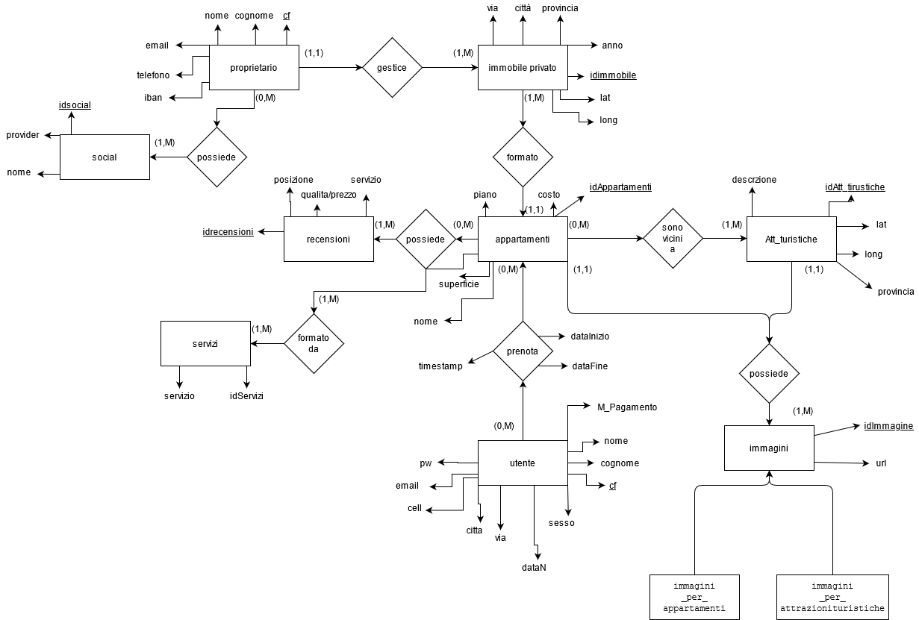

Completato lo schema ER sono passato alla progettazione fisica che mi ha permesso di trasformare questo diagramma in una versione fisica.

# Descrizione web server:

una volta completato il database ho iniziato a sviluppare il web server in PHP, questo web server mi permette innanzitutto di connettermi al database in modalità embedded e successivamente di accettare tutte le richieste API di un web server con standard RESTful.

* per la connessione al database ho utilizzato un’evoluzione del normale metodo di connessione fornito basato su SQLI cioè PDO che è orientata ad oggetti.

PDO è stato scelto perché viene usato come standard per la creazione di API con accesso ad un database perché mette a disposizione i **Prepared** **Statement** cioè funzioni che impediscono le SQL injection da parte utenti che vogliono andare ad attaccare il server.

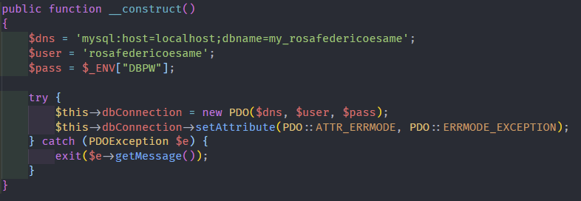

* Mentre sotto l’aspetto RESTful il mio web server può effettuare le seguenti operazioni:
  + Login di un utente tramite passaggio di credenziali criptate tramite SHA512
  + Registrazione di un utente dove i dati sensibili saranno criptati tramite SHA512
  + Richiedere tutti gli appartamenti con i relativi dati, le recensioni e i proprietari di quell’appartamento
  + Richiedere le immagini per poi mostrarle nell’applicazione
  + Richiedere le date disponibili degli appartamenti
  + Collegare un utente con la data selezionata per l’appartamento a cui è interessato
  + Rimuovere una prenotazione se è effettuata prima dei 3 giorni successivi
  + Visualizzare tutti gli ordini di una persona
  + Aggiungere una recensione per l’appartamento in cui si è soggiornato

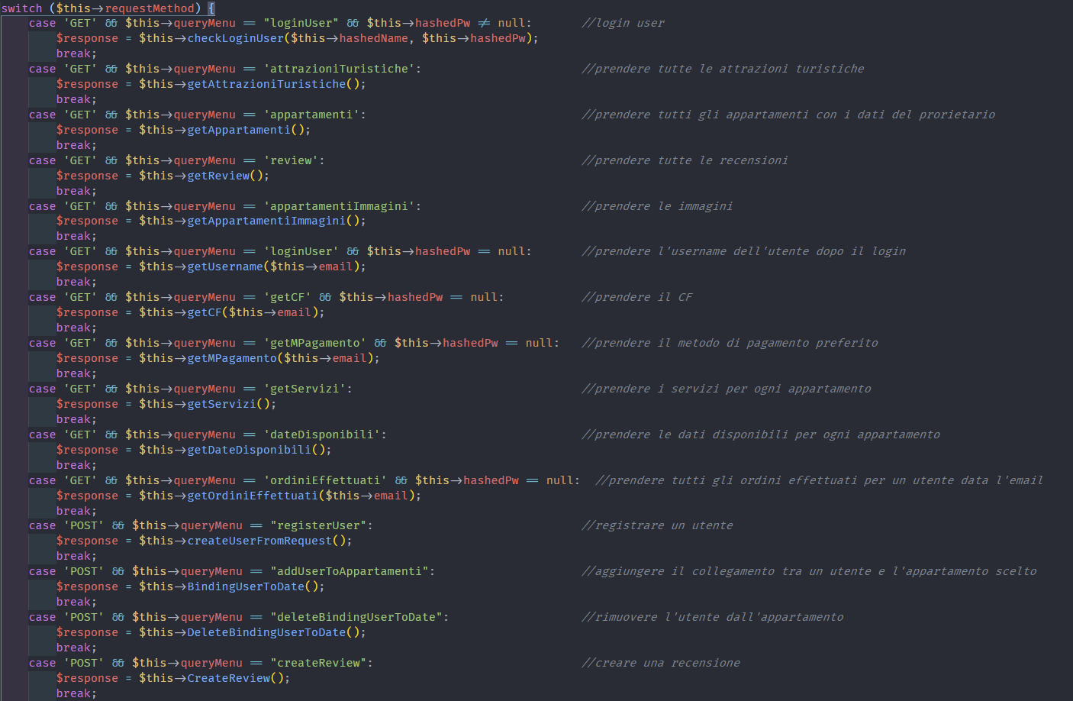

# Descrizione app:

# Registrazione:

L’applicazione in xamarin si presenta all’avvio con una schermata di registrazione dove ogni utente sarà in grado di registrarsi immettendo prima di tutto le informazioni personali relative alla persona e dati di contatto, successivamente saranno richieste il metodo di pagamento predefinito e i dati relativi al domicilio.

Una volta inseriti correttamente tutti i dati correttamente il programma mostrerà la terza schermata che sarà un riepilogo della conferma dei dati prima che vengano inseriti nel database.

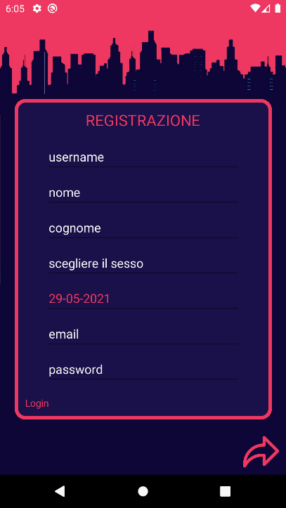 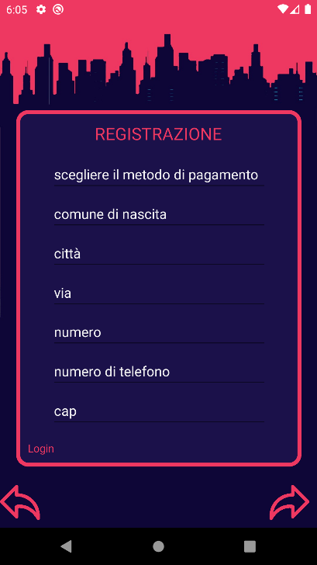 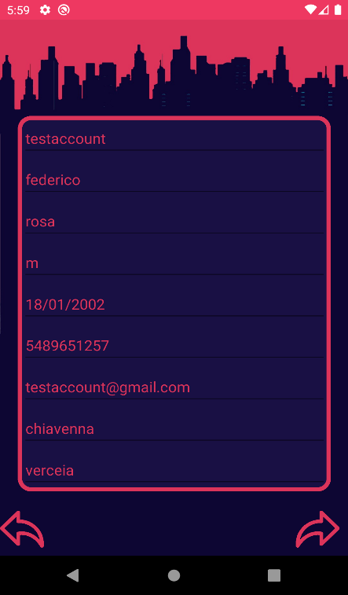

Una volta premuto il bottone finale l’applicazione invierà una richiesta di tipo POST al web server contenete nel body tutti i dati inseriti dall’utente con la particolarità di avere i dati sensibili criptati tramite SHA512 che è un algoritmo di cifratura in una sola direzione e questo rende la sua decriptazione riuscibile solamente con attacchi a forza bruta ovvero provando tutte le possibili combinazioni.

Mentre se non si inseriranno i dati comparirà un messaggio di errore se si proverà ad andare alla schermata di riepilogo.

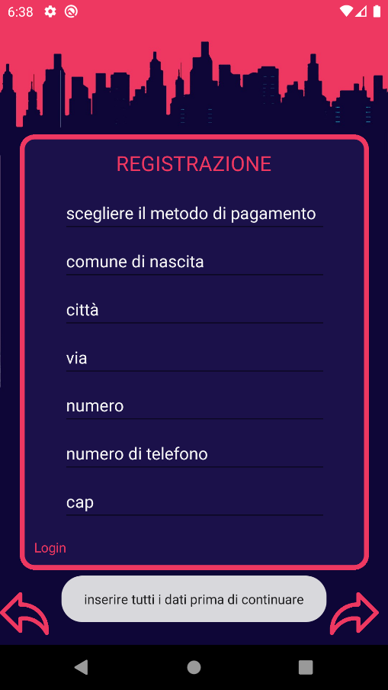

# Login:

Invece nella schermata di login si richiede all’utente di inserire l’e-mail e la password inserite in fase di registrazione così da confermare l’identità.

Quando i dati saranno stati inseriti l’applicazione cripterà sempre con algoritmo sha512 la password così da poterla confrontare con quella presente sul database e confermare il login

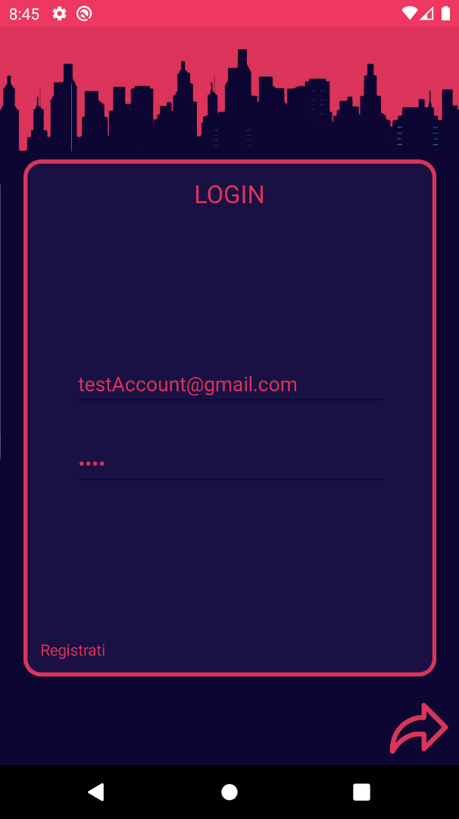

Anche qui come nella schermata di registrazione all’utente è richiesto l’inserimento dei dati altrimenti apparirà a schermo un messaggio di errore per la mancanza di credenziali

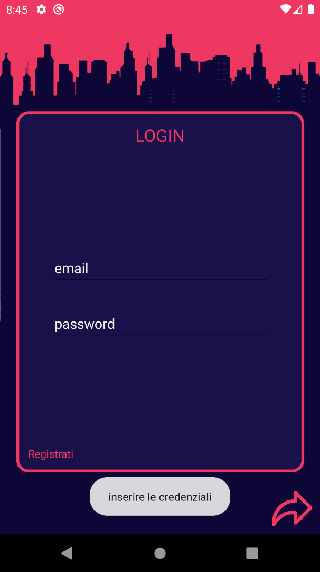

in questa schermata è anche gestito l’errore delle credenziali sbagliare che si verificherà con una risposta 404 da parte del server e allora comparirà un messaggio di errore come visto sopra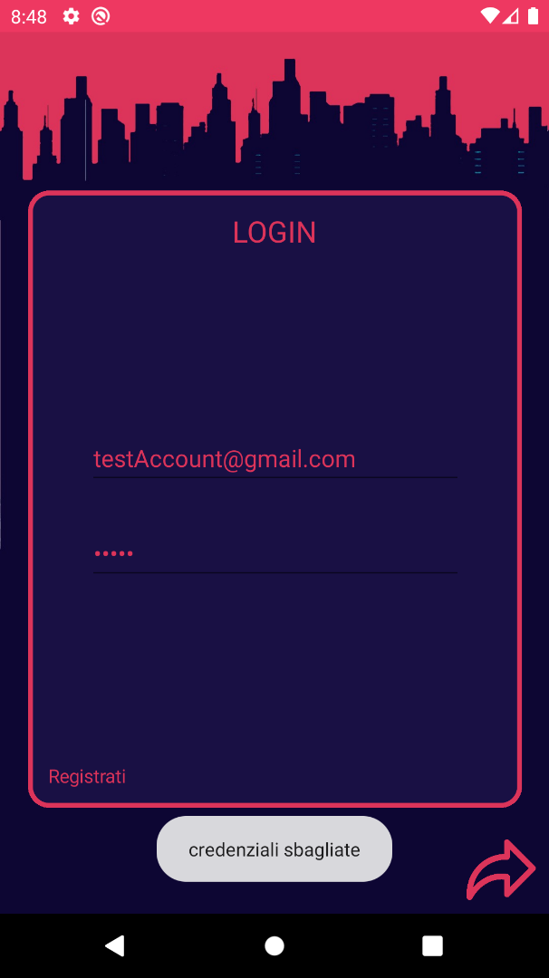

Mentre se tutto sarà corretto allora il server risponderà con codice 200 e l’applicazione inizierà a caricare la mappa con tutte le informazioni utili all’utente per prenotare un appartamento.

# Parte C:

**• Inserire nella base di dati una nuova prenotazione, compreso il riferimento al cliente. Dati scelti a piacere dal candidato**



QUERY:

UPDATE utente_appartamenti SET fk_utente = 'RSOFRC21E23C623Y', timestamp = '2021-05-29 08:25:41' WHERE idUtente_Appartamenti = 0;



**• Eliminare dalla base di dati tutte le informazioni relative agli appartamenti di un proprietario le cui valutazioni medie rilasciate dai clienti nell’ultimo mese sono risultate pari o inferiori a 5/10 in tuti e 3 i criteri di valutazione**

selezione delle medie degli appartamenti

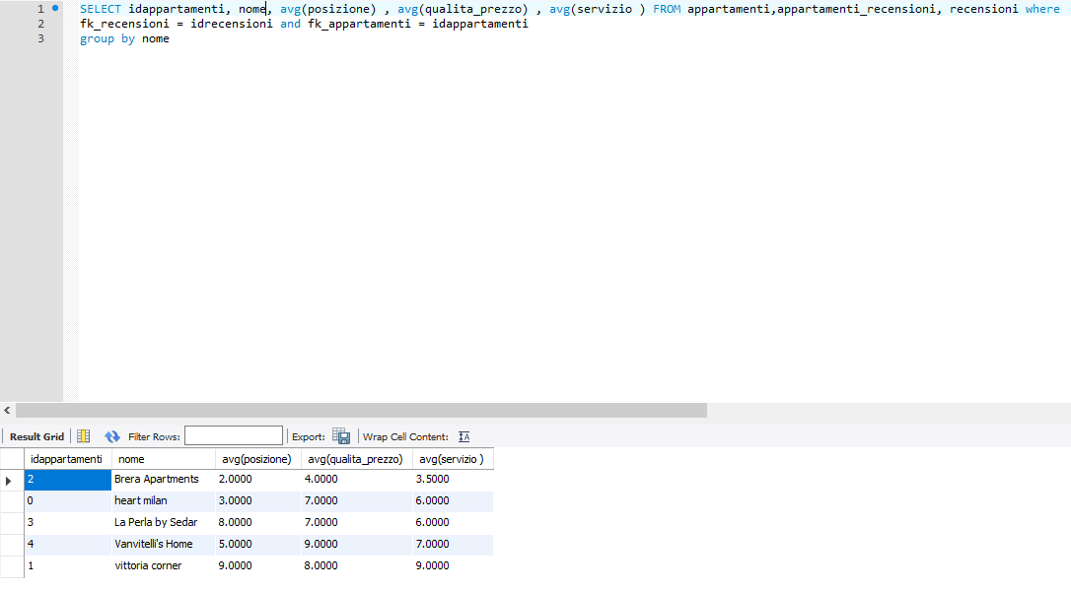

selezione della media degli appartamenti secondi i criteri

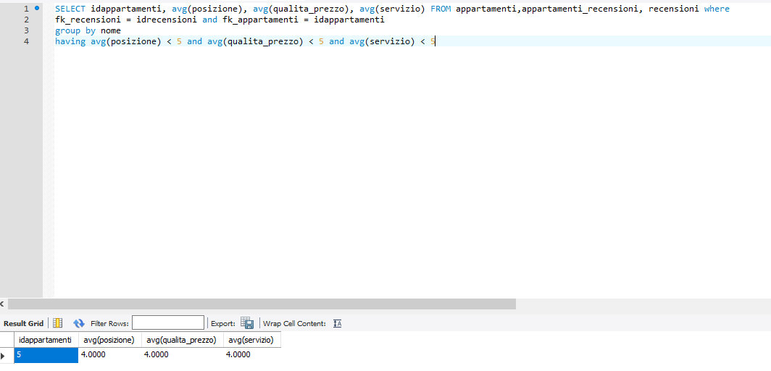

query di eliminazione

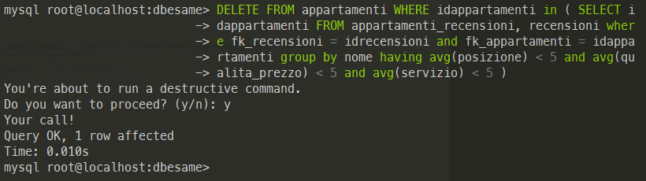

Prima

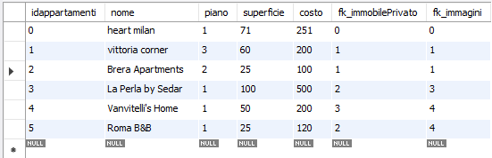

Dopo

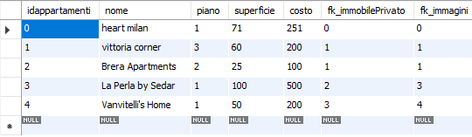

**• Inserita una provincia da input visualizzare l’elenco, ordinato città, di tutte le attrazioni turistiche che risultano disponibili in tale provincia**

selezione delle attrazioni in una provincia

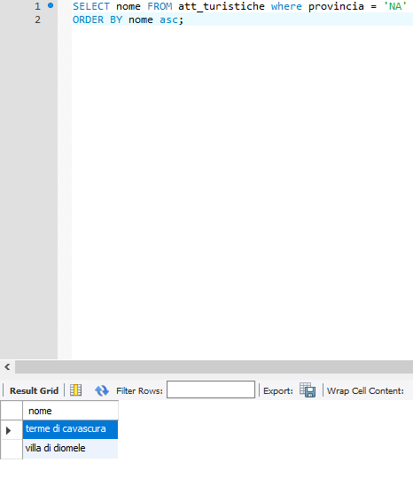

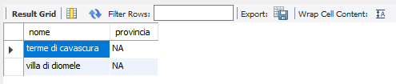

**• Visualizzare l’elenco degli appartamenti che offrono servizi particolari scelti dall’utente attraverso chiavi di ricerca che è possibile utilizzare anche contemporaneamente**

selezione dei servizi per appartamenti

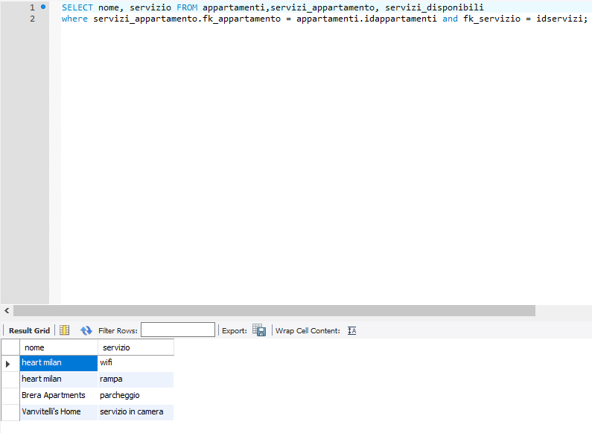

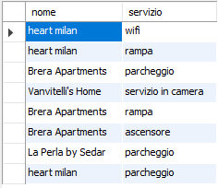

Figura applicazione dei filtri rampa, wifi, parcheggio

